宾川县第四高级中学2011-2012学年高二9月月考生物试题
考生注意：1、考试时间120分钟，总分100分。
2、所有试题必须在答题卡上作答否则无效。
3、交卷时只交答题卡，请认真填写相关信息。
第I卷（选择题 共60分）
一、单项选择题（每小题只有一个最佳选项，每小题1.5分共60分）
1. 生物体结构和功能的基本单位是（ ）
A.细胞 B.种群 C.组织 D.器官
2.地球上最基本的生命系统是（ ）
A.10周的胚胎 B.细胞 C.血液 D.小池塘
3.一般来说，生物共同具有的生命活动是（ ）
A.细胞分裂 B.组织分化 C.反射 D.繁殖后代
4.一块农田中的一只蝗虫，从生命系统的结构层次看应属于哪个层次（ ）
A.种群 B.个体 C.群落 D.农田生态系统
5.地球上最大的生态系统是（）
A.生物大分子 B.个体 C.群落 D.生物圈
6．某水库中属于同一种群的生物是（ ）
A．全部生物个体的总和 B．全部动物个体的总和
C．全部鱼类个体的总和 D．全部鲫鱼个体的总和
7. 下列说法正确的是（ ）
A.SARS病毒不具有细胞结构，所以不具有生命特征
B.草履虫无细胞结构
C.精子不具有细胞结构，只有形成受精卵，才具有细胞的结构和功能
D.细胞是一切生命活动的结构和功能单位
8. 酸奶中的一个乳酸菌属于生命系统中的哪个层次（ ）
A.细胞 B.器官 C.种群 D.生态系统
9．有关细胞的叙述中，错误的是（ ）
A.根据细胞结构，可把细胞分为原核细胞和真核细胞
B.一个细胞就是一个有机的统一体
C.生物体都是由细胞构成的
D.细胞是生物体结构和功能的基本单位
10．下列生物中属于真核生物的是（ ）
A.酵母菌 B.发菜 C.HIV D.乳酸菌
11．叶肉细胞和大肠杆菌细胞相比，其主要区别是（ ）
A.有细胞壁 B.有细胞膜
C.有细胞质 D.有细胞核膜
12．关于蓝藻的说法，不正确的是（ ）
A.单个细胞直径虽比细菌大，但肉眼是分不清的
B.发菜．颤藻．念珠藻都属于蓝藻
C.蓝藻的叶绿体含有藻蓝素和叶绿素
D.蓝藻是能自养的原核生物
13.构成细胞的化学元素没有一种是生命物质所特有的这个事实说明
A．生物体是由无机物组成的 B．生物与非生物完全相同
C．生物界与非生物界具有统一性 D．生物与非生物完全不同
14.检测生物组织中还原糖．淀粉．蛋白质．脂肪所用的试剂依次是（ ）
①双缩脲试剂 ②斐林试剂 ③稀碘液 ④苏丹Ⅲ染液
A．①②③④ B．②①④③
C．①③②④ D．②③①④
15.在细胞内含量极少，但对维持生命活动必不可少的元素有（ ）
A.Fe Mn Zn Mg B.Zn Cu Mg Ca
C.Zn Cu B Mn D. Mg Mn Cu Mo
16.细胞内含量最多的有机化合物和化合物分别是（ ）
A.蛋白质 水 B.蛋白质 无机盐
C.核酸 水 D.脂质 水
17.将面团包在纱布中放在清水中搓洗，请你选用试剂检测粘留在纱布上的黏稠物质和洗出的白浆（ ）
A.斐林试剂 碘液 B.双缩脲试剂 碘液
C.双缩脲试剂 斐林试剂 D.双缩脲试剂 苏丹Ⅲ染液
18.生活在沙漠中的仙人掌和生活在珊瑚礁中美丽的珊瑚鱼，组成它们的化学元素种类（ ）
A.差异很大 B.大体相同 C.很难确定 D.没有一定标准
第3页 共10页 第4页 共10页

共
19.生物大分子在生物体生命活动中具有重要的作用。碳原子本身的化学性质，使它能够通过化学键连接成链状或环状，从而形成生物大分子。以上事实可以说明
①碳元素参与生物体内所有化合物的组成
②地球上的生命是在碳元素的基础上建立起来的
③碳元素是各种大分子化合物中含量最多的元素
④碳元素是组成生物体内有机化合物的最基本元素
A．②③④ B．③④ C．②④ D．①③④
20．某蛋白质分子由四条肽链组成，共含氨基酸分子500个，在脱水缩合形成该蛋白质分子过程中，形成的肽键和水分子数分别是（ ）
A．504个和498个 B．496个和499个
C．499个和499个 D．496个和496个
21．能正确表示蛋白质分子由简到繁的结构层次的一组数字是( )。
①氨基酸 ②C、H、O、N等元素 ③氨基酸分子相互结合 ④多肽 ⑤形成一定的空间结构
A．①③④⑤② B．②①④③⑤ C．②①③⑤④ D．②①③④⑤
22．血液中的血红蛋白和肌肉中的蛋白质的结构不相同的原因
A. 所含氨基酸的种类不同
B．所含氨基酸的数目不同
C．所含氨基酸的排列顺序不同
D．所含氨基酸的种类．数目．排列顺序和空间结构都不同
23．R基为—C₃H₅O₂的一个谷氨酸分子中，含有C、H、O、N的原子数分别为
（ ）
A．5、9、4、1 B．4、8、5、2 C．5、8、4、1 D．4、9、4、1
24. 组成细胞的有机物中含量最多的是 （ ）
A．水 B．糖类了 C．蛋白质 D．脂质
25.赖氨酸的分子式为 C₆H₁₄O₂N₂ , 则赖氨酸的R基为 ( )
A． —C₄H ₁₀ N B．—C₄H ₁₀ O
C．—C₄H ₁₀ ON D．—C₅H ₁₁ N
26．组成生物体蛋白质的氨基酸中，酪氨酸几乎不溶于水，而精氨酸易溶于水，这种差异的产生取决于
A.两者的R基组成不同 B.酪氨酸的氨基多
C.两者的结构完全不同 D.精氨酸的羧基多
27.下列关于蛋白质的论述，正确的是 （ ）
A．每种蛋白质都含有C、H、O、N、S等元素
B．每种蛋白质的分子结构中都有肽键
C．蛋白质是调节生物体新陈代谢的唯一物质
D．酶都是蛋白质
28．现有1000个氨基酸，其中氨基1020个，羧基1050个，则由此合成的4条多肽链中共有肽键．氨基．羧基的数目分别是（ ）
第5页 共10页 第6页 共10页

共
A．999、1016、1046 B．999、1、1
C．996、24、54 D．996、1016、1046
29．蛋白质的结构具有多样性，下列各项与决定蛋白质多样性无关的是
A．DNA中脱氧核苷酸的排列顺序 B．RNA中核糖核苷酸的排列顺序
C．组成肽键的化学元素 D．组成多肽的肽键数量
30．所有的核苷酸分子中都含有
A．核糖 B．含氮碱基 C．脱氧核糖 D．氨基酸
31．细胞内的遗传物质是
A．DNA B．RNA C．DNA或RNA D．DNA和RNA
32．杨树叶肉细胞中的核酸，含有的碱基种类是
A．1种 B．8种 C．4种 D．5种
33．下列关于蛋白质的论述，正确的是 （ ）
A．每种蛋白质都含有C、H、O、N、S等元素
B．每种蛋白质的分子结构中都有肽键
C．蛋白质是调节生物体新陈代谢的唯一物质
D．酶都是蛋白质
34．观察DNA和RNA在真核细胞中的分布实验中，需用质量分数为８%的盐酸，下列关于盐酸的作用叙述错误的是
A.增大细胞膜的通透性 B.调节染色液的pH
C.加速染色剂进入细胞 D.使DNA和蛋白质分离
35．大豆根尖细胞所含的核酸中，含有碱基A、C、T的核苷酸种类数共有
A．8 B．7 C．5 D．4
36．下列关于SARS病毒所含核酸的叙述，说法正确的是
A．含有A、G、C、T四种碱基，五碳糖为核糖
B．含有A、G、C、U四种碱基，五碳糖为脱氧核糖
C．含有A、G、C、T四种碱基，五碳糖为脱氧核糖
D．含有A、G、C、U四种碱基，五碳糖为核糖
37．下列哪种生物的细胞与蓝藻的细胞结构相似？
A．草履虫 B．洋葱 C．金鱼藻 D．乳酸菌
38．细胞学说的创立具有很重要的意义，但不能说明
A．细胞是一切生物的基本单位 B．生物之间有一定的亲缘关系
C．细胞是动植物的基本单位 D．把动物和植物统一到细胞的基础上
39．下列四组生物中，细胞结构最相似的是：
A．变形虫、水绵、香菇 B．烟草、草履虫、大肠杆菌
C．小麦、番茄、大豆 D．酵母菌、灵芝、豌豆
40．蛋白质稀释液中加入双缩脲试剂后，颜色是（ ）
A．浅蓝色 B．砖红色 C．绿色 D．紫色
第II卷（非选择题 共40分）
第7页 共10页 第8页 共10页

共
41．（12分）根据下列化合物的结构分析回答：
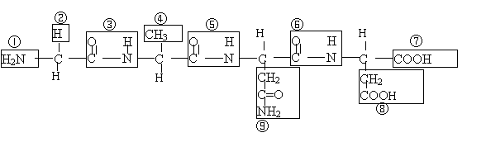
（1）该结构式中表示氨基的是（填序号） ，表示羧基的是
（填序号） ，共有 个氨基， 羧基。
（2）该化合物由 个氨基酸失去 个水分子而形成，
这种反应叫做 。
（3）该化合物的氨基酸种类不同，是由 决定的，
其编号是 。
（4）该化合物称为 ，含 个肽键，编号是 。

42．（8分）根据下图分析回答
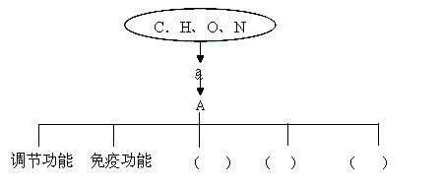
（1）a的分子结构简式可表示为 。
（2）请在A下面的括号填写该类物质的另外三种功能 。
（3）A类物质有多种不同功能，从a角度分析原因有
。
43（6分）观察下列生命系统的结构层次图解（以杨树为例），
回答有关问题。
叶肉细胞→叶→杨树→种群→群落→生态系统→生物圈
（1）以上生命系统中属于器官层次的是 。
（2）在生命系统的各个层次中能完整地表现出各种生命活动的最微小的层次是 。
（3）一片杨树林在生命系统中应属于 层次。
（4）从生物圈到细胞，生命系统层层相依，又各自有特定的 、 、 。
第9页 共10页 第10页 共10页

共

44．（15分）根据下图回答下列问题
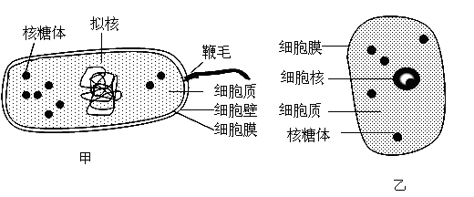
（1）判断甲、乙两图中属于原核细胞的是 ，
属于真核细胞的是 。
判断的主要依据为 。
（2）甲、乙两细胞相似之处为 。
由此看出，原核细胞与真核细胞具有 性。
（3）甲、乙两细胞的主要不同之处有 ，
因为两种细胞存在 性。
（4）常见的由甲种细胞组成的生物有 。
由乙种细胞组成的生物有 。

宾川四中2011-2012学年上学期高二年级9月月考生物试卷1
参考答案
第I卷（选择题 共60分）
一、单项选择题（每小题只有一个最佳选项，每小题1.5分共60分）
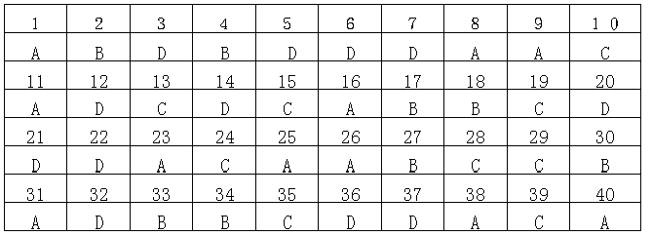第II卷（非选择题 共40分）
41.每空1分共12分
（1）① ⑦ 2 2 （2）4 3 脱水缩合
（3）R基团 ②④⑧⑨ （4）四肽 3 ③⑤⑥

42．共8分
H
（1）H₂N—C—COOH ( 2分 ) （2）运输功能 结构物质 催化功能 ( 3分 )
R
（3）组成蛋白质的氨基酸种类、数目和排列顺序不同 ( 3分 )

43．每空1分共6分
（1）叶 （2）细胞 （3）种群 （4）组成 结构 功能

44．共14分
（1）甲 1分 乙 1分 甲无核膜包被的细胞核，而乙有 2分
（2）都有细胞膜、细胞质、核糖体 2分 统一 1分
（3）甲无核膜，而乙有 2分 差异 1分
（4）细菌、蓝藻、放线菌 动物、植物、真菌

